بسم الله الرحمن الرحيم
المملكة العربية السعودية وزارة التعليم
الصف / الثالث المتوسط إدارة التعليم ...........
مدرسة: ........................... الزمن/ ساعتان

أسئلة اختبار مادة الرياضيات للفصل الدراسي الثالث (الدور الأول) لعام 1444 ه

اسم الطالب : .................................................................................................................................................................................( )

تعليمات:
- لا تترك سؤال بدون إجابة.
- استعين بالله ثم أجيب عن الأسئلة التالية

- تأكد أن عدد الأوراق (4) ورقات
- اقرأ السؤال جيداً قبل البدء في الإجابة.
- تأكد من اختيار إجابة واحدة فقط لكل فقرة.

السؤال الأول :
1غ | 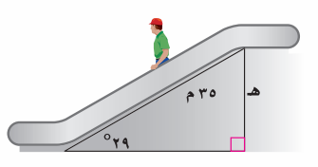  يبلغ طول السلّم الكهربائي في أحد الأسواق 40 متراً ،  30م  4ملم  وقياس الزاوية التي يكوّنها مع الأرض 30 % ، أوجد ارتفاع السلم 0  60 %  .............................................................................................................................................................................................  ــــــــــــــ  3  .............................................................................................................................................................................................  ..................................................................................................................................................................................................................................................

۲غ | من خلال التمثيل البياني المجاور: أكمل الفراغات التالية  ــــــــــــــ  5  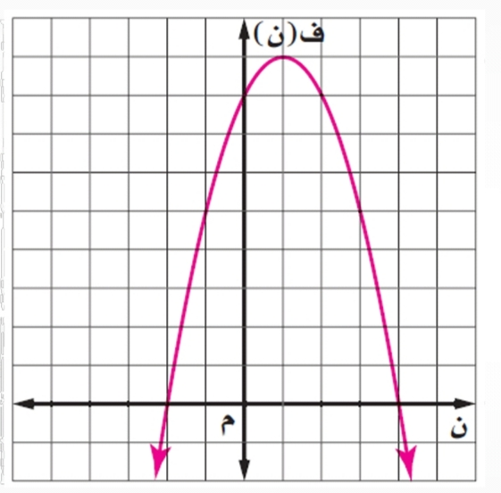  1~ القيمة العظمى ...........................................................................................  ۲~ معادلة محور التماثل س = ...........................................................................................  3~ المقطع الصادي = ...........................................................................................  4~ حلول المعادلة س = ..................................... س = ................................................  تابع بقية الأسئلة خلف الورقة

السؤال الثاني : اختر الإجابة الصحيحة ثم ظلل الحرف الذي يسبقها في ورقة الإجابة
1 | التمثيل البياني للدالة - س@ + 3س – 1 مفتوحا إلى ..........
ا~ أعلى وله قيمة عظمى |  | ب~ أسفل وله قيمة صغرى | ج~ أعلى وله قيمة صغرى | د~ أسفل وله قيمة عظمى

.......................................................................................................................................................................................................................................................................

۲ | حل المعادلة س@ - 8 س = 11 بإكمال المربع
ا~ -11 ، -1 |  | ب~ 11 ، 1 | ج~ -11 ، 1 | د~ 11 ، -1

.....................................................................................................................................................................................................................................................................

.......................................................................................................................................................................................................................................................................

3 | إذا كانت قيمة المميز (ب@- 4اج ) موجبة فإن عدد المقاطع السينية هو
ا~ 0 |  | ب~ ۲ | ج~ 1 | د~ 3

.......................................................................................................................................................................................................................................................................

4 | مرافق المقدار (- [7 / - 4 [5 / ) هو
ا~ - [7 / - 4 [5 / |  | ب~ - [7 / + 4 [5 / | ج~ [7 / + 4 [5 / | د~ [7 / - 4 [5 /

.......................................................................................................................................................................................................................................................................

5 | 10 [7خح / - 4 [7 / =
ا~ 14 [7 / |  | ب~ 6 [7 / | ج~ - ۲ [14 / | د~ ۲ [78 /

.......................................................................................................................................................................................................................................................................

.......................................................................................................................................................................................................................................................................

6 | حل المعادلة الآتية : [ س/-4/ - 3 = 3
ا~ ۲0 |  | ب~ 16 | ج~ 40 | د~ 30

.......................................................................................................................................................................................................................................................................

.......................................................................................................................................................................................................................................................................

7 | قيمة المقدار ( [7 / - [ 6 ) ( [7 / + [ 6/ ) =
ا~ 1 |  | ب~ ۲ | ج~ 3 | د~ 1

.......................................................................................................................................................................................................................................................................

8 | تبسيط العبارة ۲ [3 / × 5 [3 / =
ا~ ۲4 |  | ب~ 6 [10/ | ج~ 1۲ | د~ 30

.......................................................................................................................................................................................................................................................................

.......................................................................................................................................................................................................................................................................

9 | عدد الطرق لاختيار 5 كتب لقراءتها من بين 7 كتب على رف يساوي
ا~ ۲1 |  | ب~ 7۲0 | ج~ 1۲0 | د~ 336
تابع بقية الأسئلة

......................................................................................................................... .............................................................................................................................................
10 | اذا كان الانحراف المعياري يساوي 9 فأن التباين يساوي :
ا~ 16 |  | ب~ ۲ | ج~ 3 | د~ 81

.......................................................................................................................................................................................................................................................................

11 | شارك علي بمسابقة رمي الرمح ، ويمكن تمثيلها بالمعادلة ص = -16س@ -64س +8 ، حيث (ص) ارتفاع الرمح بالأقدام بعد (س) ثانية ، فإن الارتفاع الذي اطلق منه الرمح يساوي
ا~ -16 |  | ب~ 8 | ج~ ۲۲ | د~ 6

.......................................................................................................................................................................................................................................................................

1۲ | المقياس المستخدم لوصف البيانات عندما توجد قيم متطرفة ولا توجد فجوات في مجموعة البيانات هو
ا~ المتوسط الحسابي |  | ب~ الوسيط | ج~ المنوال | د~ الانحراف المتوسط

.......................................................................................................................................................................................................................................................................

13 | إذا علمت إن إحداثي نقطة الرأس لدالة التربيعية هو (4 ، 5) ، وأن قيمة أ آ صفر فإن مدى الدالة :
ا~ { ص | ص ≤ 5 } |  | ب~ { ص | ص ≤ 5 } | ج~ { ص | ص ≥ 5 } | د~ { ص | ص ≥ 4 }

.......................................................................................................................................................................................................................................................................

14 | في المثلث س ص ع إذا كان لا س = 70 % ، لا ص = 30 % ، فإن ق لا ع =
ا~ 30 % |  | ب~ 60 % | ج~ 70 % | د~ 100 %

.......................................................................................................................................................................................................................................................................

15 | عدد طرق جلوس ناصر وثلاثة من زملائه على 4 مقاعد في صف واحد
ا~ 3 |  | ب~ 7 | ج~ ۲4 | د~ 1۲

.......................................................................................................................................................................................................................................................................

16 | مضروب العدد صفر (1! ) =
ا~ 3 |  | ب~ ۲ | ج~ 1 | د~0

.......................................................................................................................................................................................................................................................................

17 | إذا ألقيت قطعة نقود 3 مرات فما احتمال ظهور الكتابة مرتين على الأقل؟
ا~ !؛4 |  | ب~ !؛2 | ج~ ۲ | د~ !؛8

.......................................................................................................................................................................................................................................................................

18 | عدد طرق عرض أربع مجلات من بين خمس مجلات مختلفة على رف :
ا~ 1۲0 |  | ب~ 40 | ج~ 15 | د~ 60

.......................................................................................................................................................................................................................................................................

19 | 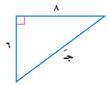  في الشكل المجاور : طول الضلع المجهول جَ =
ا~ 100 |  | ب~ 10 | ج~ 14 | د~ 3

.......................................................................................................................................................................................................................................................................
تابع بقية الأسئلة خلف الورقة

................................................................................................................................................................................................
السؤال الثالث : اختر ص للإجابة الصحيحة و خ للإجابة الخاطئة 0
1 | الأطوال 3 ، [13/ ، ۲ تشكل أطوال أضلاع مثلث قائم الزاوية :
صح |  | خطأ
۲ | سئل كل خامس شخص يدخل مكتبة عن هوايته المفضلة تُعتبر عينة غير متحيزة :
صح |  | خطأ
3 | العبارة [1۲/س^/ص/)/ = ۲س# ص$ [3ص/
صح |  | خطأ
4 | إذا كانت نقطة رأس قطع مكافئ هي (-۲ ، 1) فأن معادلة محور تماثله س = 1
صح |  | خطأ
5 | مجال الدالة د(س) = ۲س@ -3س + 1 هو مجموعة الأعداد الحقيقية
صح |  | خطأ
6 | قيمة جـ التي تجعل ثلاثية الحدود الآتية مربعاً كاملاً س@ + 10س+ جـ هي 50
صح |  | خطأ
7 | المسافة بين النقطتين ( 4 ، 8) ، ( 8 ، 9 ) تساوي = [17/
صح |  | خطأ
8 | المتوسط الحسابي للأعداد 6 ، 11 ، 18 هو 1۲
صح |  | خطأ
9 | يحتوي صندوق على 3 كرات حمراء و 5 كرات زرقاء وكرتين خضراوين. اذا سحبت منه كرتان عشوائياً واحدة تلو الأخرى دون ارجاع فإن ح ( زرقاء ، خضراء ) = !؛6
صح |  | خطأ
10 | من الشكل المقابل : إذا كان المثلثين المتشابهين  14  8  7  سَ  فإن طول الضلع المجهول سَ هو 8 0
صح |  | خطأ
11 | عند رمي مكعب أرقام مرة واحدة ، ما احتمال عدد فردي أو عدد اكبر من 5 = @؛3
صح |  | خطأ
1۲ | (( اختيار الفائزين بالمراكز الثلاثة الأولى في مسابقة ثقافية )) العبارة تمثل توفيقاً
صح |  | خطأ
13 | حل المعادلة 3س@ - 5 س = 1۲ بالقانون العام هو $؛3 ، -6
صح |  | خطأ
تمت الأسئلة
ت
ت

